二〇二〇年一月十三日

第3 期

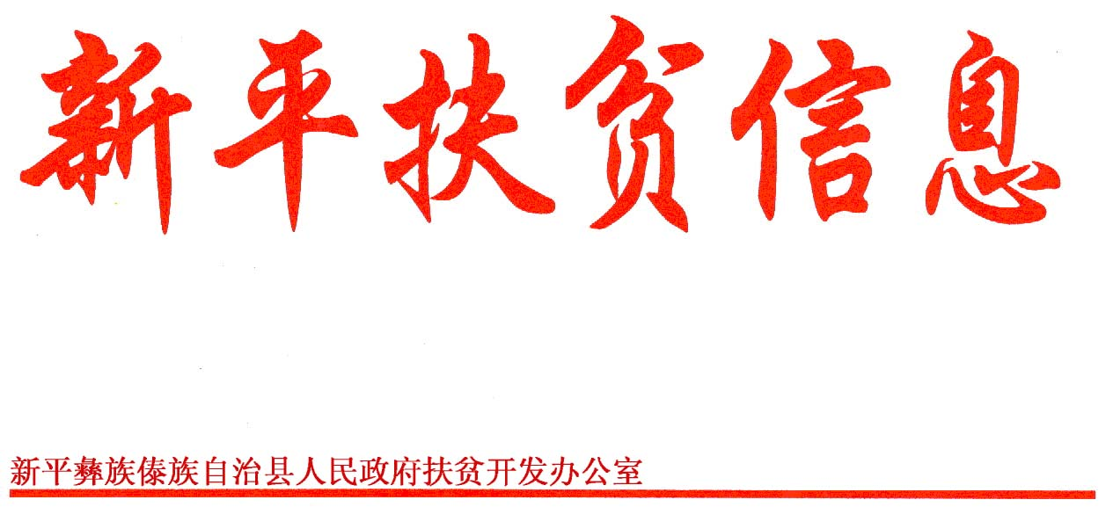

新平县扶贫办

集中学习县委十二届七次全会精神

1月13日，新平县扶贫办认真组织全体干部职工集中学习中共新平县委十二届七次全会精神。

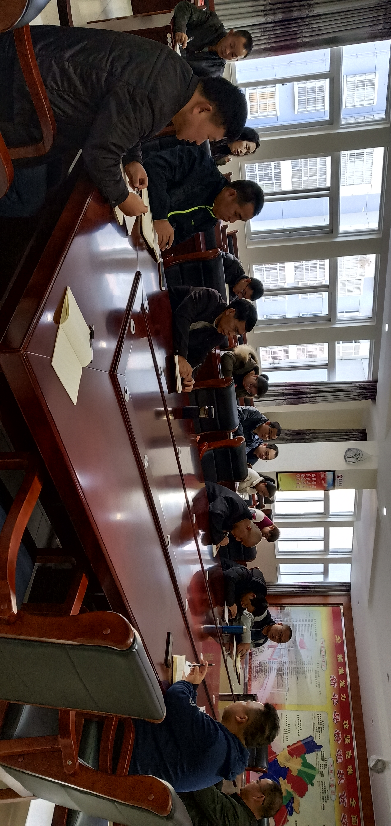

会上，县扶贫办党支部书记向全体干部职工传达了县委十二届七次全会精神，特别是传达学习了县委书记邓皓代表县委常委会所做的工作报告及会议结束时的重要讲话。学习中强调指出，县委十二届七次全会决议，确定了今年和今后一个时期新平经济社会跨越发展的总体思路和目标任务。这次会议，会期虽短，但主题鲜明、重点突出、内容丰富、高效务实，是一次解放思想、转变作风、真抓实干、求真务实的会议。

会议要求，一要深入学习领会精神实质。要把学习贯彻中共新平县委十二届七次全会精神作为当前和今后一个时期重要的政治任务，全方位、多角度深刻理解和把握全会精神，真正把全会精神吃准吃透。二要严格党内政治生活，抓好机关党建。三是要党员干部坚定党性意识，增强“四个意识”、坚定“四个自信”，四要继续扎实开展全面建成小康社会“找问题、补短板、抓落实、奔小康”行动，坚持目标导向、问题导向、精准导向、结果导向，要始终坚持以人民为中心的发展思想，确保如期实现脱贫攻坚巩固提升目标任务，全面实现小康社会目标。